NOMBRE: Bulián Melani REGISTRO: E010-94 FECHA:28/10/25 TEMA 1jercicio 1:
Dada la siguiente secuencia: CANTABALA, comprimirla usando el algoritmo de Huffman Dinámico. Considere como el universo de símbolos los que figuran en la frase. Haga el cambio necesario en el árbol de compresión cuando llega la letra L, que es el último símbolo distinto del dicho universo, y que garantiza la máxima compresión.
SÍMBOLO | ASCII
A | 000
B | 001
C | 010
L | 011
N | 100
T | 101

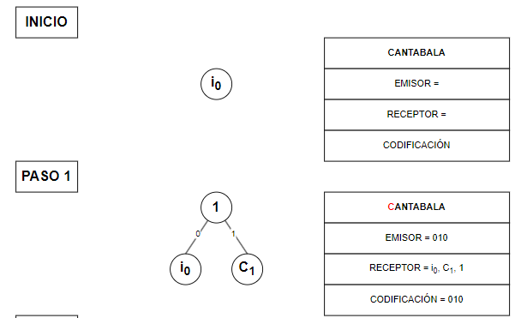
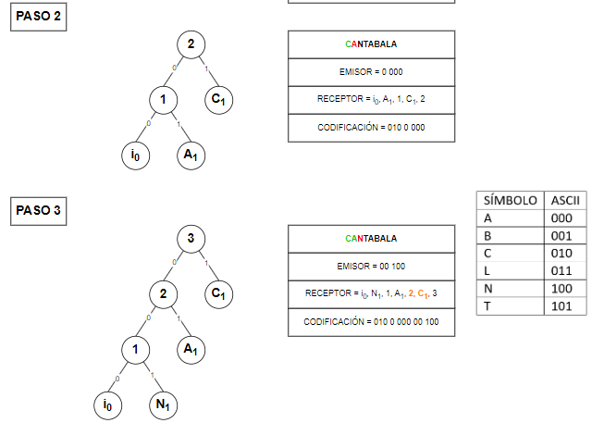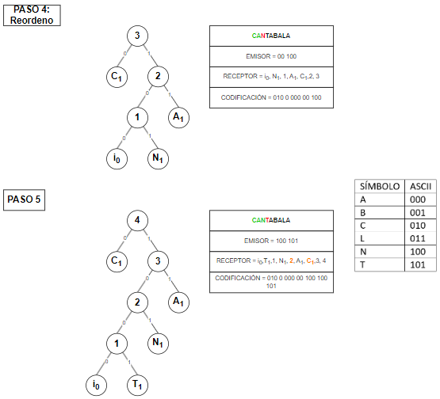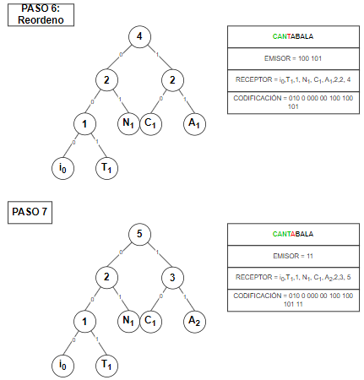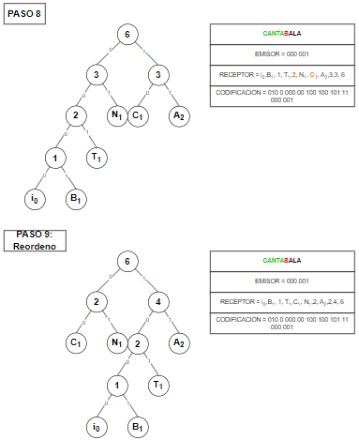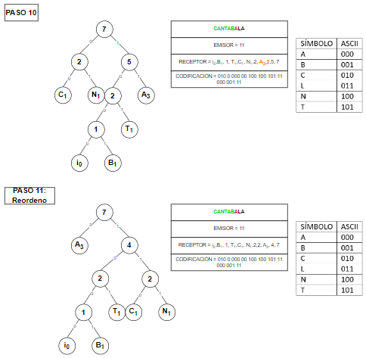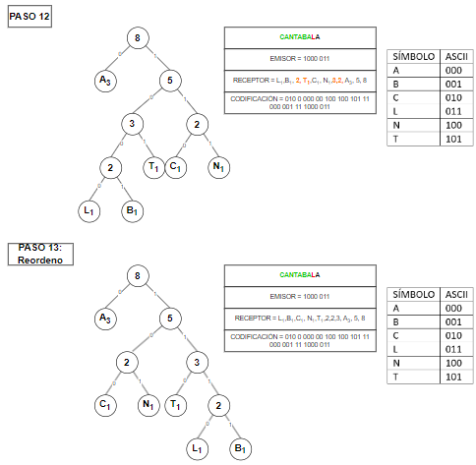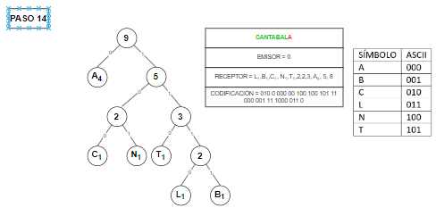
Luego la cadena codificada es: 010000000100100101110000011110000110
Ejercicio 2:
Utilizando el algoritmo de BWT, transforme la siguiente frase: AMARACHACATA$. Codifique con Huffman estático la cadena resultante, considerando a la fuente con memoria nula y como proceso de Markov de orden 1. Compare los resultados en cuanto a la longitud promedio de ambas codificaciones.
La frase tiene 13 símbolos, por lo que habrá 13 rotaciones:
A | M | A | R | A | C | H | A | C | A | T | A | $
M | A | R | A | C | H | A | C | A | T | A | $ | A
A | R | A | C | H | A | C | A | T | A | $ | A | M
R | A | C | H | A | C | A | T | A | $ | A | M | A
A | C | H | A | C | A | T | A | $ | A | M | A | R
C | H | A | C | A | T | A | $ | A | M | A | R | A
H | A | C | A | T | A | $ | A | M | A | R | A | C
A | C | A | T | A | $ | A | M | A | R | A | C | H
C | A | T | A | $ | A | M | A | R | A | C | H | A
A | T | A | $ | A | M | A | R | A | C | H | A | C
T | A | $ | A | M | A | R | A | C | H | A | C | A
A | $ | A | M | A | R | A | C | H | A | C | A | T
$ | A | M | A | R | A | C | H | A | C | A | T | A

Ordeno lexicográficamente:
$ | A | M | A | R | A | C | H | A | C | A | T | A
A | $ | A | M | A | R | A | C | H | A | C | A | T
A | C | A | T | A | $ | A | M | A | R | A | C | H
A | C | H | A | C | A | T | A | $ | A | M | A | R
A | M | A | R | A | C | H | A | C | A | T | A | $
A | R | A | C | H | A | C | A | T | A | $ | A | M
A | T | A | $ | A | M | A | R | A | C | H | A | C
C | A | T | A | $ | A | M | A | R | A | C | H | A
C | H | A | C | A | T | A | $ | A | M | A | R | A
H | A | C | A | T | A | $ | A | M | A | R | A | C
M | A | R | A | C | H | A | C | A | T | A | $ | A
R | A | C | H | A | C | A | T | A | $ | A | M | A
T | A | $ | A | M | A | R | A | C | H | A | C | A

Luego la frase transformada es: ATHR$MCAACAAA
Huffman Estático con memoria nula:
Ordeno los símbolos por ocurrencia.
SÍMBOLO | PROBABILIDAD
A | $$6/13$$
C | $$2/13$$
$ | $$1/13$$
H | $$1/13$$
M | $$1/13$$
R | $$1/13$$
T | $$1/13$$
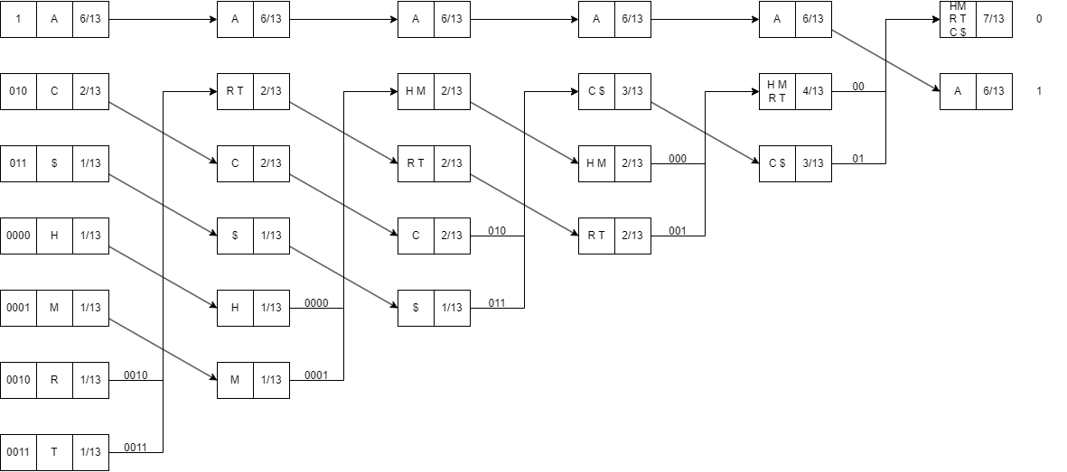
Luego:
SÍMBOLO | PROBABILIDAD | CÓDIGO
A | $$6/13$$ | 1
C | $$2/13$$ | 010
$ | $$1/13$$ | 011
H | $$1/13$$ | 0000
M | $$1/13$$ | 0001
R | $$1/13$$ | 0010
T | $$1/13$$ | 0011

$$L_{HUFFMAN1}=1*\frac{6}{13}+3*\frac{2}{13}+3*\frac{1}{13}+\left(4+4+4+4\right)*\frac{1}{13}=2.385$$
Huffman estático como proceso de Markov de orden 1:
Matriz de transición de ATHR$MCAACAAA:
 | A | C | $ | H | M | R | T
A | 3/5 | 1/5 | 0 | 0 | 0 | 0 | 1/5
C | 2/2 | 0 | 0 | 0 | 0 | 0 | 0
$ | 0 | 0 | 0 | 0 | 1 | 0 | 0
H | 0 | 0 | 0 | 0 | 0 | 1 | 0
M | 0 | 1 | 0 | 0 | 0 | 0 | 0
R | 0 | 0 | 1 | 0 | 0 | 0 | 0
T | 0 | 0 | 0 | 1 | 0 | 0 | 0

ESTADO ACTUAL (A) |  | CÓDIGO | ESTADO ACTUAL (C) |  | CÓDIGO | ESTADO ACTUAL ($) |  | CÓDIGO
P(A/A) | 3/5 | 0 | P(A/C) | 2/2 | 0 | P(A/$) | 0 | --
P(C/A) | 1/5 | 10 | P(C/C) | 0 | -- | P(C/$) | 0 | --
P($/A) | 0 | -- | P($/C) | 0 | -- | P($/$) | 0 | --
P(H/A) | 0 | -- | P(H/C) | 0 | -- | P(H/$) | 0 | --
P(M/A) | 0 | -- | P(M/C) | 0 | -- | P(M/$) | 1 | 0
P(R/A) | 0 | -- | P(R/C) | 0 | -- | P(R/$) | 0 | --
P(T/A) | 1/5 | 11 | P(T/C) | 0 | -- | P(T/$) | 0 | --

ESTADO ACTUAL (H) |  | CÓDIGO | ESTADO ACTUAL (M) |  | CÓDIGO | ESTADO ACTUAL (R) |  | CÓDIGO
P(A/H) | 0 | -- | P(A/M) | 0 | -- | P(A/R) | 0 | --
P(C/H) | 0 | -- | P(C/M) | 1 | 0 | P(C/R) | 0 | --
P($/H) | 0 | -- | P($/M) | 0 | -- | P($/R) | 1 | 0
P(H/H) | 0 | -- | P(H/M) | 0 | -- | P(H/R) | 0 | --
P(M/H) | 0 | -- | P(M/M) | 0 | -- | P(M/R) | 0 | --
P(R/H) | 1 | 0 | P(R/M) | 0 | -- | P(R/R) | 0 | --
P(T/H) | 0 | -- | P(T/M) | 0 | -- | P(T/R) | 0 | --

ESTADO ACTUAL (T) |  | CÓDIGO
P(A/T) | 0 | --
P(C/T) | 0 | --
P($/T) | 0 | --
P(H/T) | 1 | 0
P(M/T) | 0 | --
P(R/T) | 0 | --
P(T/T) | 0 | --

La compresión requiere el estado inicial, por lo tanto, codifico con el código de Huffman con memoria nula el primer símbolo, en este caso la letra A con el código 1, luego de acuerdo a la cadena ATHR$MCAACAAA completo según las transiciones:
A | A->T | T->H | H->R | R->$ | $->M | M->C | C->A | A->A | A->C | C->A | A->A | A->A
1 | 11 | 0 | 0 | 0 | 0 | 0 | 0 | 0 | 10 | 0 | 0 | 0
Luego el código es: 111000000010000
$$L_{M}(s_{i})=\sum_{j=1}^{q^{m}}{l\left(s_{j}\right)p({s_{j}}/{s_{i}) }}$$
$$L_{M}\left(A\right)=1*\frac{3}{5}+2*\frac{1}{5}+2*\frac{1}{5}=1,4 bits/simbolo$$
$$L_{M}(C)=1*1=1 bits/simbolo$$
$$L_{M}(\$)=1*1=1 bits/simbolo$$
$$L_{M}(H)=1*1=1 bits/simbolo$$
$$L_{M}(M)=1*1=1 bits/simbolo$$
$$L_{M}(R)=1*1=1 bits/simbolo$$
$$L_{M}(T)=1*1=1 bits/simbolo$$
$$L_{M}=\frac{6}{13}*1,4+\frac{2}{13}*1+\frac{1}{13}*1+\frac{1}{13}*1+\frac{1}{13}*1+\frac{1}{13}*1+\frac{1}{13}*1=1,185$$
Luego $L_{HUFFMAN1}=2.385>L_{M}=1,185$
Ejercicio 3:
Dada la siguiente secuencia posterior a la salida de la orex en el sistema de codificación predictivo y reconocida la expresión de la Longitud Promedio $L=\frac{k}{1-p^{2^{k}-1}}$ encontrar el k_{opt}. En forma manual comprobarlo con el obtenido desde L.
Secuencia: 0000000110000000000001001000000000000001
0000000110000000000001001000000000000001 Si k=2 111101001111111100101111111110 =30 bits
0000000110000000000001001000000000000001 Si k=3 111000000111101010111111000 =27 bits
0000000110000000000001001000000000000001 Si k=4 01110000110000101110 =20 bits
0000000110000000000001001000000000000001 Si k=5 0011100000011000001001110 =25 bits
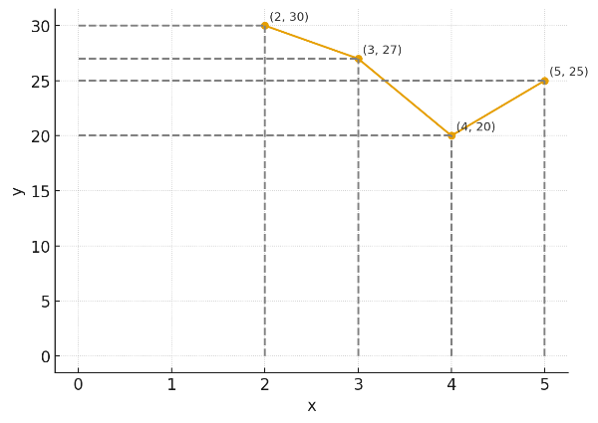
Luego el $k_{opt}=4$
Hay 40 bits con 35 aciertos, por lo que la probabilidad de aciertos es $p=\frac{35}{40}=0.875$
$$L=\frac{k}{1-p^{2^{k}-1}}$$
Si $k=2$
$$L=\frac{2}{1-{0.875}^{2^{2}-1}}=6,059$$
Si $k=3$
$$L=\frac{3}{1-{0.875}^{2^{3}-1}}=4.940$$
Si $k=4$
$$L=\frac{4}{1-{0.875}^{2^{4}-1}}=4.624$$
Si $k=5$
$$L=\frac{5}{1-{0.875}^{2^{5}-1}}=5.081$$
Luego el k que minimiza la longitud promedio es $k=4$, confirmando lo que calcule manual.

Ejercicio 4:
Sea el siguiente Canal Ternario Uniforme con $p({b_{j}}/{a_{i})}$, $p(1/{0)=p(2/{0)=0,05}}$. Encontrar la Capacidad de Canal C, verificarlo mediante la aplicación de software desarrollada por usted, enviando por correo una captura de la pantalla con el cálculo. Exprese el valor de las probabilidades condicionales del peor canal ternario.
$$p\left(0/0\right)=1-0,05-0,05=0,9$$
Al ser un canal uniforme, el resto de las probabilidades de entrada son una permutación de la primera fila:
 | 0 | 1 | 2
0 | 0,9 | 0,05 | 0,05
1 | 0,05 | 0,9 | 0,05
2 | 0,05 | 0,05 | 0,9
La Capacidad del Canal para un canal simétrico se calcula como:
$$C = log₂(M) +\sum_{j=1}^{M}{p(bⱼ/aᵢ) log₂ p(bⱼ/aᵢ)}$$
Donde M = 3 (símbolos de salida)
$$C = \log_{2}\left(3\right)+ \left[0.90\log_{2}\left(0,90\right)+ 0.05 \log_{2}\left(0.05\right)+ 0.05\log_{2}\left(0.05\right)\right]$$
$$C ≈ 1.016 bits por símbolo$$
Para el peor canal ternario, es decir, el canal con capacidad mínima, las probabilidades condicionales serian $\frac{1}{3}=0,33$
Es decir:
 | 0 | 1 | 2
0 | 1/3 | 1/3 | 1/3
1 | 1/3 | 1/3 | 1/3
2 | 1/3 | 1/3 | 1/3
Esto se debe porque al haber equiprobabilidad, el canal no sabe qué información transmitir, por lo que capacidad es 0.
